Provedba projekta „Čitanje ne poznaje granice/ Branje ne pozna meja“

Učenici 1. a razreda sudjeluju u projektu Čitanje ne poznaje granice. Ove godine učenici čitaju knjigu slovenske autorice Jane Bauer pod nazivom „Ding Dong priče“. Danas im je knjižničarka pročitala priču Vještica gdje je glavni lik djevojčica koja ima zanimljive događaje s Vješticom i pričom Ivica i Marica. Nakon pročitane priče učenici su dobili kreativni zadatak da naprave svoju kućicu iz pročitane priče, a prije toga slagali su puzzle s prizorom iz pročitane priče u alatu jigsawplanet.com.
Sljedeći sat su imali božićnu radionicu i izrađivali kućice u snijegu. Kako je to bilo može se pogledati u kratkom videoklipu na poveznici: https://animoto.com/play/u5y50ipzI8qZlasiG9eczQ

Fotografije u prilogu:
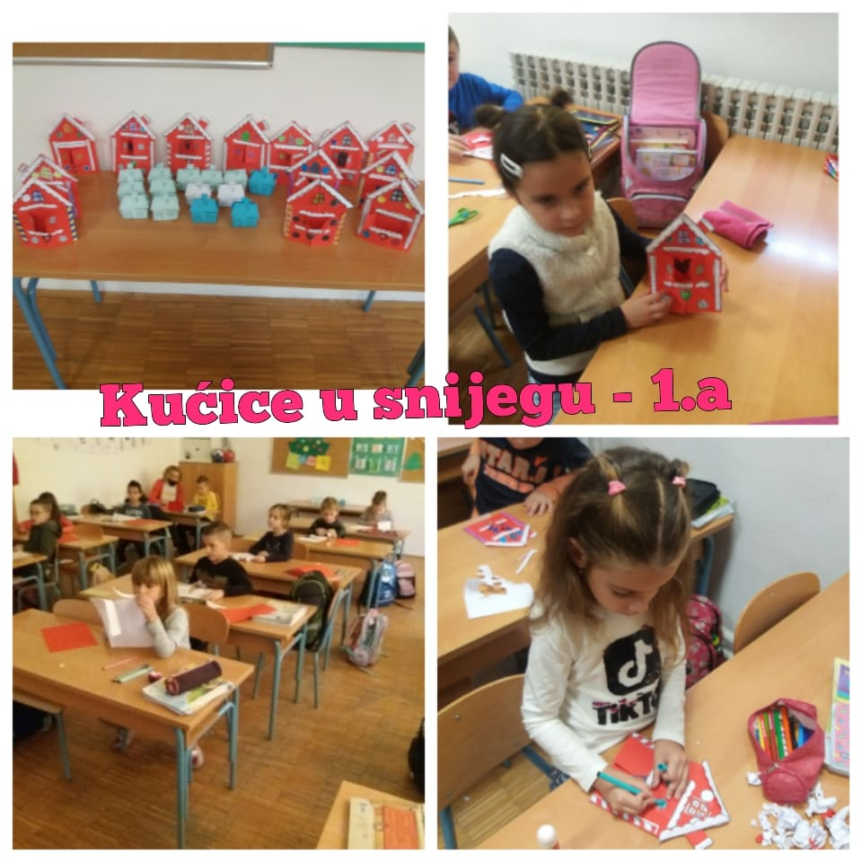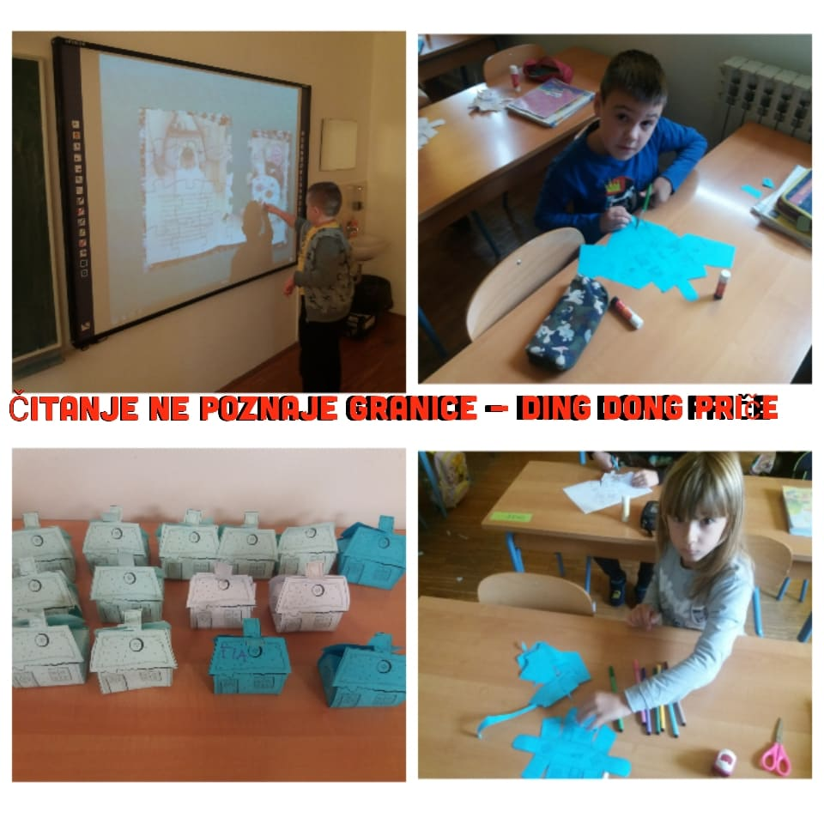
Tekst napisala: dr.sc. Anita Tufekčić, školska knjižničarka

